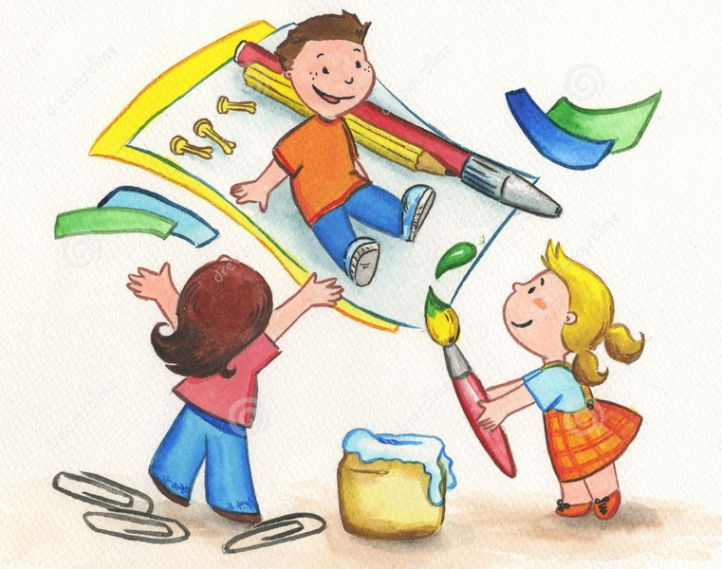

«Истоки творческих способностей и дарования детей – на кончиках их пальцев. Другими словами: чем больше мастерства в детской руке, тем умнее ребенок»

                       В.А. Сухомлинский

**Методы развития творческих способностей у детей посредством изобразительной деятельности**

* Ребенку должны быть необходимо доступны самые разнообразные средства художественной выразительности – карандаши и краски, фломастеры, цветные мелки, пластилин, глина, кинетический песок.
* Материалы для рисования также должны отличаться разнообразием. Разрешите ребенку порисовать на разных поверхностях – гладких, шероховатых и т.д.
* Рисование пальцами признается психологами не только средством творческого развития, но и отличной антистресс-терапией.
* Лепка – одно из лучших средств развития и совершенствования навыков мелкой моторики, а также позволяют наиболее полно раскрыть творческие способности и фантазию ребенка.
* Регулярность и систематичность – вот основные условия, творческого развития ребенка, несоблюдение которых может свести на нет большую часть усилий.

**Упражнения на развитие воображение** **у детей дошкольного возраста**

1. «Превращения». Потребуется нарисовать на бумаге несколько кругов, расположенных в ряд. Малыш должен посмотреть на эти фигуры и проявить свою фантазию — дорисовать недостающие предметы. Возможно, он увидит в кругах гусеницу, снеговика или очки. Далее можно усложнить задачу и нарисовать комбинацию из разных геометрических фигур. Проявив творческое воображение, ребенок создаст композицию.

2. Разложите перед ребенком карточки с изображением разных геометрических фигур. Объясните ребенку, что каждая из этих карточек волшебная – и каждая фигура может превратиться настоящий рисунок. Для этого ему нужно будет превратить квадрат, например, в домик, машину или трамвай. Круг – в солнце, часы и т.д. Если ребенок не поймет инструкцию с первого раза, можно нарисовать первую картинку самостоятельно, а после – предложить ему сделать то же самое. Когда он доделает предложенное ему задание, попросите рассказать, что именно нарисовано.

3. «Волшебные превращения». Может использоваться как немного усложненный вариант первого упражнения. Поставьте на лист бумаги пятно или кляксу чтобы ребенок дорисовал его до какой-либо картинки, добавляя к нему определенные детали. Критерии качества выполнения задания те же.

4. Предложите ребенку закрыть глаза и нарисовать на листе бумаги абсолютно любые каракули. Изображать их можно любым цветом и в любом порядке – чем меньше ребенок будет контролировать процесс – тем лучше. После того как этот этап работы будет завершен, попробуйте найти в получившемся изображении черты сходства с теми или иными предметами, либо живыми существами.

4.Упражнение «Кляксы» детям очень нравится. Эта игра позволяет развить у ребенка не только творческое, но и ассоциативное мышление. Дети по очереди говорят, на что похожи кляксы.

5. «Волшебная палитра»  - смешивание красок во время рисования.

6. «Угадай, что получится» - игра по кругу. Первый начинает какой-нибудь рисунок (провести можно только одну линию). Следующий должен придумать что-нибудь другое и дорисовать линию в соответствии со своим замыслом.